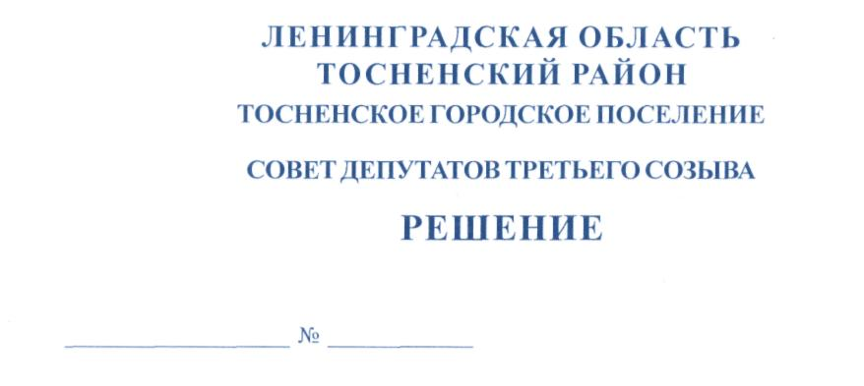

14.06.2019 184

О проведении публичных слушаний по отчету об исполнении
бюджета Тосненского городского поселения Тосненского района
Ленинградской области за 2018 год

В соответствии с Федеральным законом от 06.10.2003 № 131-ФЗ «Об общих принципах организации местного самоуправления в Российской Федерации» и Порядком организации и проведения общественных обсуждений, публичных слушаний на территории Тосненского городского поселения Тосненского района Ленинградской области, утвержденным решением совета депутатов Тосненского городского поселения Тосненского района Ленинградской области от 22.11.2018 №159, совет депутатов Тосненского городского поселения Тосненского района Ленинградской области по своей инициативе

РЕШИЛ:

1. Провести публичные слушания по отчету об исполнении бюджета Тосненского городского поселения Тосненского района Ленинградской области за 2018 год 04 июля 2019 года в 16.00 по адресу: Ленинградская область, г. Тосно, пр. Ленина, д. 32, в малом зале администрации муниципального образования Тосненский район Ленинградской области.
2. Аппарату совета депутатов Тосненского городского поселения Тосненского района Ленинградской области совместно с администрацией муниципального образования Тосненский район Ленинградской области обеспечить официальное опубликование и обнародование отчета об исполнении бюджета Тосненского городского поселения Тосненского района Ленинградской области за 2018 год и настоящего решения 15 июня 2019 года.
3. Установить, что в публичных слушаниях вправе принять участие население Тосненского городского поселения Тосненского района Ленинградской области, а также иные заинтересованные лица.
4. Установить, что ознакомление с документом, выносимым на публичные слушания, осуществляется в источниках официального опубликования, обнародования, получение указанного документа осуществляется в аппарате совета депутатов Тосненского городского поселения Тосненского района Ленинградской области в период со дня его официального опубликования, обнародования до 16.00 по московскому времени 03 июля 2019 в течение одного рабочего дня, следующего за днем поступления письменного обращения с совет депутатов Тосненского городского поселения Тосненского района Ленинградской области о его получении.

2

5. Установить, что предложения граждан по отчету об исполнении бюджета Тосненского городского поселения Тосненского района Ленинградской области за 2018 год принимаются в период со дня его официального опубликования, обнародования до 16.00 по московскому времени 03 июля 2019 года аппаратом совета депутатов Тосненского городского поселения Тосненского района Ленинградской области по адресу: Ленинградская область, г. Тосно, пр. Ленина, д. 32, каб. 43, тел. 8(81361)33229.
6. Аппарату совета депутатов Тосненского городского поселения Тосненского района Ленинградской области совместно с администрацией муниципального образования Тосненский район Ленинградской области обеспечить организацию и проведение публичных слушаний по отчету об исполнении бюджета Тосненского городского поселения Тосненского района Ленинградской области за 2018 год.
7. Ответственным за регистрацию участников публичных слушаний назначить Воробьеву Оксану Владимировну, начальника сектора аппарата совета депутатов Тосненского городского поселения Тосненского района Ленинградской области.

Глава Тосненского городского поселения А.Л. Канцерев

Воробьева Оксана Владимировна, 8(81361)33229
15 гв

